ОТБЛЕСК ПОЭЗИИ

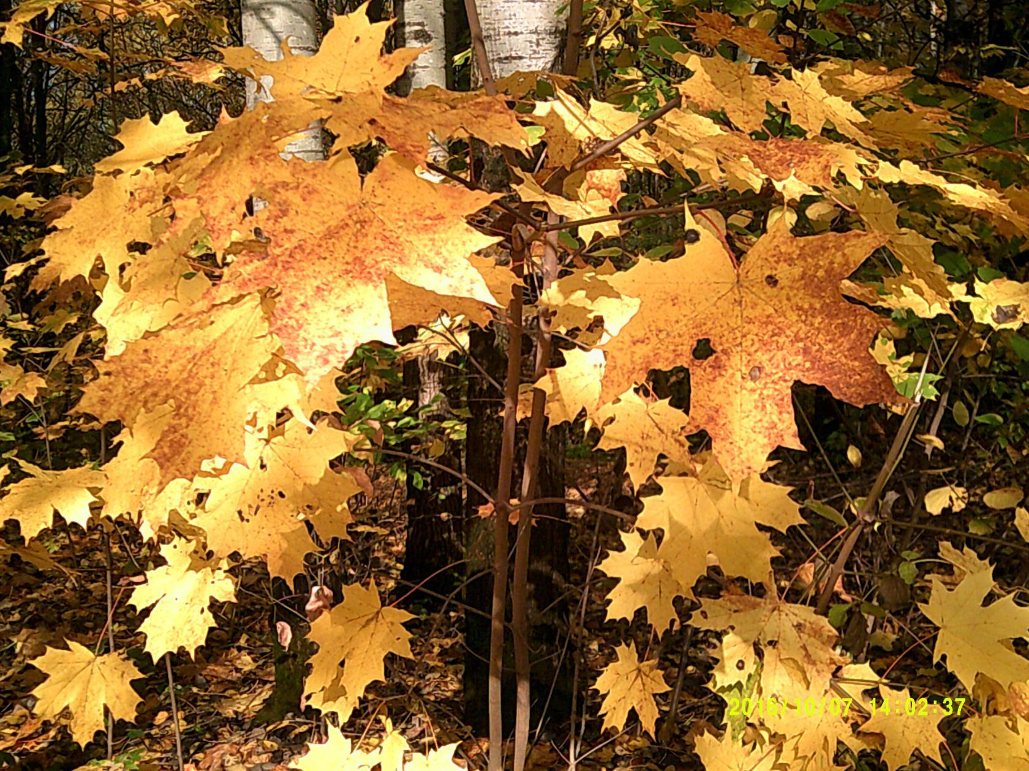
Солнце на листьях клёна (фото автора).

Случай в городе Олдершоте
Принц Уильям с женой на параде
Окружён был сплошным торжеством.
Герцогиня-красавица рада
Праздник встретить с супругом вдвоем.
Этот день посвящался святому,
Что ирландцев крестил в старину.
Благосклонный к их общему дому,
Он принцессу оставил одну.
Любовались отцы-командиры,
Строй гвардейцев по струнке стоял.
И на каждом сияли мундиры,
И Уильям в мундире сиял.
Герцогиня стройна, словно ветер,
Элегантна, как тысячи скал.
А решётку никто не заметил,
Вот в неё каблучок и попал.
На плацу лишь мужчинам не худо,
Им привычен копыт перестук.
Кейт казалось, что подлинно чудом
Не сломался в ловушке каблук.
Патрик знал о коварстве дороги,
Видел золото жизни и медь.
Даже кембриджской леди под ноги
Не мешает порой посмотреть.
21.12.2013

Послание Дмитрию Гавриленко,
поэту и другу
Помню день. По Остоженке шли мы.
Ни людей, ни машин… Тишина.
Только голуби, как пилигримы,
На асфальте искали зерна.
Эта улица умная очень,
Что ни шаг, то величье само.
И Тургенева дом, чист и прочен,
И колонны, как воздух зимой.
Лучше нет здесь минуты покоя!
Заблудились мы, словно в лесу.
Я не знаю, что светоч такое, -
Как лампаду, в душе пронесу.
Мы вопрос и ответы нанижем
На куканы бесед от и до…
Я считал: он увлёкся Парижем,
Ну а ты говорил – Виардо.
Но теперь мне вся правда открылась,
Понял я, что такое Париж.
Город женщину дарит и милость,
Если к прозе не перебежишь.
Он, конечно, прозаик от Бога,
Не Парижа - Великой Руси.
Потому я не прав был немного
И тебе посылаю – прости.
Не увлёкся Тургенев Парижем
Никогда, навсегда: ни за что!
Та эпоха не дальше, а ближе,
Ну и в центре стоит – Виардо.
28.07.2014

